ActiveX dll开发指南

- 在服务器上双击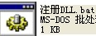注册DLL控件
或者在运行框中输入regsvr32 d:\UNCOM.dll

- 调用方法
- 创建对象（ASP示例）
Set MyCOM=Server.CreateObject("UNCOM.MyObject1")

Delphi 示例片断
//注意一定要 uses comobj;
var
Mycom: OleVariant;
begin
Mycom :=CreateOleObject('UNCOM.MyObject1'); //创建
Mycom.GetUserInfo(‘test’,’123456’); //调用方法
end
- GetUserInfo
功能描述：读取用户账户信息。参数说明
输入参数 | 说明 | 类型
uid | 用户名 | String(6-10)
pwd | 密码 | string(6-12)
返回数据：000/test/93.6000/0.1000/70/ /0.2000/0.3000
000 /test /93.6000 /0.1000 /70 / /0.2000 /0.3000
查询成功/用户名//余额 /短信单价/短信字数/签名/语音单价 /传真单价
ASP示例：
Set MyCOM=Server.CreateObject("UNCOM.MyObject1")
MyCOM.GetUserInfo(uid,pwd)
'==读取用户信息 说明参数(用户名，密码)
- RegineUser
功能描述：注册用户
参数说明
输入参数 | 说明 | 类型
uid | 用户名 | String(6-10)
pwd | 密码 | string(6-12)
Agent_code | 经销商帐号 | String(6-50)
co_name | 收件人。显示在传真纸上的，收件人(to) | string(1-4)
link_man | 文档标题 显示在页眉上名称：如：报价单 | string(1-5)
mob | 联系电话 | String(8-13)
返回一个信息编号 如：000 成功
ASP示例：
Set MyCOM=Server.CreateObject("UNCOM.MyObject1")
MyCOM.RegineUser(uid,pwd,"winic","深圳XX公司","张总","158899998888")
'=======注册用户 说明参数(用户名，密码，经销商帐号，公司名称，联系人，联系电话)

- SenFax
功能描述：发送传真接口
参数说明
输入参数 | 说明 | 类型
uid | 用户名 | String(6-10)
pwd | 密码 | string(6-12)
faxno | 传真号码。区号加号码如  （075525500998,075525599833,075525511223) | String()  多个用 ,号分隔每次提交1000个
men | 收件人。显示在传真纸上的，收件人(to) | string(1-4)
title | 文档标题 显示在页眉上名称：如：报价单 | string(1-5)
bytes | 传真数据流。  目前支持纯文本文件、RTF文件、WORD文档、EXCEL文档、POWER POINT文档、PDF文档、TIFF图片等。如果需要发送JPG、  GIF等其他格式的图片，请建立一个空的WORD文档，将图片插入到文档中再发送。 | base64Binary  (<2M)
FileName | 文档名称（如：报价单.doc） | string(1-20)
otime | 定时发送 留空即时发送  格式是：20080819 09:10:00 | Datatime()
返回一个信息编号(16位) 如0808191530315347
ASP示例：
Set MyCOM=Server.CreateObject("UNCOM.MyObject1")
MyCOM.SendFax(uid,pwd,"075525599863","张总收","报价单","D:\测试内容2.doc","报价单.doc")
'==群发传真 说明参数(用户名,密码，接收传真号码, 接收人 ,标题,传送文件路径,文件名)

- SendMessages
功能描述：发送短信接口
参数说明
输入参数 | 说明 | 类型
uid | 用户名 | String(6-10)
pwd | 密码 | string(6-12)
tos | 接收号码(小灵通区号加号码)  如：13909098887,13122321234 | string()  1-1000个号码
msg | 短信内容 60-70 字 | string(1-70)
otime | 定时发送 留空即时发送  格式是：2008-08-19 09:10:00 | Datetime()
返回一个信息编号(16位)
0808191630319344
ASP示例：
Set MyCOM=Server.CreateObject("UNCOM.MyObject1")
response.write MyCOM.SendMessages(uid,pwd,"15889505064","中华人民共和国好吗"&now&"","")
'=群发短信 说明参数(用户名,密码，接收短信号码(多个用逗号（"，")隔开，短信内容，"")

- Sendvoice
功能描述：发送语音接口
参数说明
输入参数 | 说明 | 类型
uid | 用户名 | String(6-10)
pwd | 密码 | string(6-12)
vno | 传真号码。区号加号码如  （075525500998,075525599833,075525511223) | String()  多个用 ,号分隔每次提交1000个
vtxt | 合成时需要的语音文字8000字以内 | string(5-8000)
mode | 类型（1=系统自动 2、人工合成、3文件） | string(1-5)
FileBytes | *.WAV文件数据流。 | base64Binary  (<2M)
svrno | 客服座席电话。支持5路，用逗号分隔 | string(1-200)
str_time | 定时发送 留空即时发送  格式是：20080819 09:10:00 | Datatime()
end_time
返回一个信息编号(16位) 如： 0808191530315247
ASP示例：
Set MyCOM=Server.CreateObject("UNCOM.MyObject1")
MyCOM.SendVoice(uid,pwd,"13888888888,13999999999","测试合成文字内容","3","D:\iscalling_wait.wav","075525599862","","")
群发语音 说明参数(用户名,密码，接收语音号码，内容,传送方式，自定义语音路径，服务号码，"","")
'说明：
'1 接收语音号码（多个用逗号（"，")隔开
'2 传送方式（1：系统合成 2 人工合成 3 自定义语音文件（格式为WVA）
'3 当选自定义语音文件时（传送方式为3时），自定义语音路径 默认为空

- TelCall
功能描述：网络电话
参数说明
输入参数 | 说明 | 类型
uid | 用户名 | String(6-10)
pwd | 密码 | string(6-12)
Host_call | 主叫电话号码 | String(10-13)
caller | 被叫电话号码 | string(10-13)
返回一个信息编号(16位) 如：0808191530315247
ASP示例：
Set MyCOM=Server.CreateObject("UNCOM.MyObject1")
MyCOM.TelCall(uid,pwd,"15889505064","13128783309")&"<br>"
'=======回拔电话 说明参数(用户名,密码，主叫号码,被叫号码)

- GetMessageRecord
功能描述：查询短信发送记录
参数说明
输入参数 | 说明 | 类型
uid | 用户名 | String(6-10)
pwd | 密码 | string(6-12)
num | 信息编号 | String(0-16)
StartDate | 开始时间 | dateTime
endDate | 结束时间 | dateTime
注：1.num(编号)指短信发送成功之后返回的一个信息编号
2.编号与查询时间可以用空 根据你的须要查询
返回信息：（每条记录只能查询一次哦。查询之后记得保存哦）
test/0810271051368502/短信发成功/1/OK|test/1027135800228028/恭喜你。短信发送成功/1/OK|test/1029103706129604/世纪中正欢迎你/1/OK

注：字段内容反斜线(“/” )分隔，每条记录用单坚线(”|”)分隔
Test /0810271051368502/短信发成功/1 /OK
用户名 /信息编号 /短信内容 /短信条数 /发送状态
ASP示例：
Set MyCOM=Server.CreateObject("UNCOM.MyObject1")
MyCOM.GetMessageRecord(uid,pwd,"","","")&"<br>"
'=======查询短信发送记录 说明参数(用户名,密码，信息编号，开始时间，结束时间)

- GetVoiceRecord
功能描述：查询语音发送记录
参数说明
输入参数 | 说明 | 类型
uid | 用户名 | String(6-10)
pwd | 密码 | string(6-12)
num | 信息编号 | String(0-16)
StartDate | 开始时间 | dateTime
endDate | 结束时间 | dateTime
注：1.num(编号)指短信发送成功之后返回的一个信息编号
2.编号与查询时间可以用空 根据你的须要查询
返回信息：（每条记录只能查询一次哦。查询之后记得保存哦）
test/1025213426841244/008613480819361/79/0.4000/成功|test/1026203907748492/008613480819361/73/0.4000/成|test/1026230337445969/008613480819361/0//0.0000/失败

注：字段内容反斜线(“/” )分隔，每条记录用单坚线(”|”)分隔
Test /1025213426841244 /008613480819361/79/0.4000/成功
用户名 /信息编号 /接收电话号码 /时长(秒) /短信条数 /发送状态
ASP示例：
Set MyCOM=Server.CreateObject("UNCOM.MyObject1")
MyCOM.GetVoiceRecord(uid,,pwd,"","","")
‘==查询语音呼叫记录 说明参数(用户名,密码，信息编号，开始时间，结束时间)

- GetFaxRecord
功能描述：查询传真发送记录
参数说明
输入参数 | 说明 | 类型
uid | 用户名 | String(6-10)
pwd | 密码 | string(6-12)
num | 信息编号 | String(0-16)
StartDate | 开始时间 | dateTime
endDate | 结束时间 | dateTime
注：1.num(编号)指短信发送成功之后返回的一个信息编号
2.编号与查询时间可以用空 根据你的须要查询
返回信息：（每条记录只能查询一次哦。查询之后记得保存哦）
test/0810171620343234/075525599862/5/0.3000/#101#对方挂机没给传真信号|
test/0810171620343234/075525599862/5/0.3000/#101#对方挂机没给传真信号|
test/0810171620343234/075525599862/5/0.3000/#101#对方挂机没给传真信号
注：字段内容反斜线(“/” )分隔，每条记录用单坚线(”|”)分隔
test/0810171620343234/075525599862/5/0.3000/#101#对方挂机没给传真信号|
用户名 /信息编号 /接收传真电话号码 /号码个数 /单价 /发送状态
ASP示例：
Set MyCOM=Server.CreateObject("UNCOM.MyObject1")
MyCOM.GetFaxRecord(uid,pwd,"","","")
'查询传真发送记录 说明参数(用户名,密码，信息编号，开始时间，结束时间)

- 返回状态说明
返回状态码 | 信息说明
000或  0808191630319344 | 成功！
-01 | 当前账号余额不足！
-02 | 当前用户ID错误！
-03 | 当前密码错误！
-04 | 参数不够或参数内容的类型错误！
-05 | 手机号码格式不对！
-06 | 短信内容编码不对！
-07 | 短信内容含有敏感字符！
-08 | 无接收数据
-09 | 系统维护中..
-10 | 手机号码数量超长！
-11 | 短信内容超长！（70个字符）
-12 | 其它错误！
-13 | DLL调用或创建错误
-14 | DLL与服务器通讯错误

- 如果返回信息错误-13。可能受到数据执行保护
右击我的电脑->属性->高级
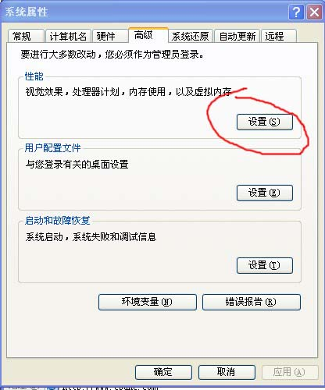

A 选择基本WINDOWS程序和服务启用DEP
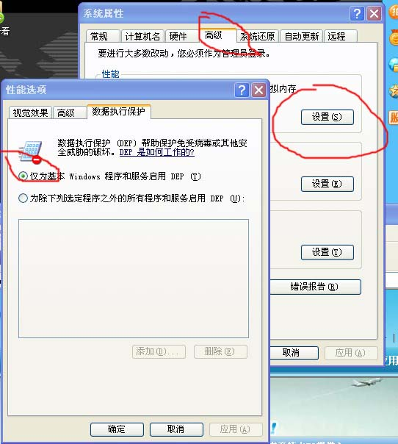
B或者选择“为除下列选定程序之外的所有程序和服务启用DEP”
添下以下文件：C:\WINDOWS\system32\inetsrv、
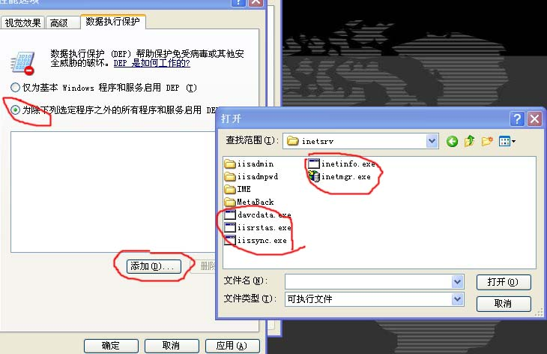

技术支持：
++++++++++++++++++++++
QQ:113224556 554635413
msn:simenonline@hotmail.com
电话：075525599862 075525599865

